Государственное бюджетное образовательное учреждение Самарской области средняя общеобразовательная школа №2 с. Обшаровка муниципального района Приволжский Самарской области

Урок литературного чтения
1 класс

Украинская народная сказка «Рукавичка»

Подготовила:
учитель начальных классов
Кузнецова Г.М.

2014г
ТЕХНОЛОГИЧЕСКАЯ КАРТА УРОКА ЛИТЕРАТУРНОГО ЧТЕНИЯ
1 класс (программа «Школа России») Украинская народная сказка «Рукавичка»

Цели:
Метапредметные:
формирование умения осознанно и произвольно строить сообщения в устной форме;
формирование навыка правильного чтения;
формирование умения контроля, оценки и самооценки деятельности;
формирование умения самостоятельного выделения и формулирования познавательной цели;
формирование умения формулирования собственного мнения и позиции развития процессов мышления, памяти, внимания.
Личностные:
воспитание самостоятельности, организованности.
Предметные:
формирование представлений об особенности жанра сказки;
формирование представлений учащихся о народной сказке;
формирование умений характеризовать сказочный персонаж;
формирование умения соотносить главную мысль сказки и пословицу.

Организация образовательного пространства

Межпредметные связи | Ресурсы | Формы работы
Литературное чтение  Русский язык  Физкультура | Информационный материал: учебник «Литературное чтение»  Интерактивный материал: ноутбук учителя, мультимедийный проектор, документ-камера.  Раздаточный материал: рукавичка, язык пламени сделанные из бумаги. | Фронтальная  Индивидуальная  Групповая

Этап урока | Деятельность учителя | Деятельность учащихся | УУД
Организационный момент. | Проверка готовности (Слайд 1) | Реакция на учителя, гостей, внимание. | Реакция на учителя, гостей, внимание.  Заинтересованность.
Мотивация. | Вступительное слово учителя. Звучит фонограмма инструментальной музыки «Зимний вальс». (Слайд 2)  О чем-то скрипит половица,  И спицам опять не спится,  Присев на кровати, подушки  Уже навострили ушки…  И сразу меняются лица,  Меняются звуки и краски…  Тихонько скрипит половица,  По комнате ходит сказка.  -Любишь ли ты читать сказки?  Сказки читать интересно. В них происходят чудеса и приключения. Когда ты был маленьким, мама и бабушка, укладывая тебя спать, рассказывали сказки. И в далеком прошлом, когда были маленькими ваши дедушка и бабушка, им тоже рассказывали сказки взрослые. Сказки появились очень давно. Создавались они самим народом. Один певец или рассказчик, напевая сказку, передавал ее слушателям. Другой пересказывал, добавляя что-то свое. Если сказка получалась удачной, она запоминалась и передавалась из уст в уста. Так сказки становились народными. Имя автора не запоминалось. | Слушают учителя, рассуждают, отвечают на вопросы. | Регулятивные (принятие целей урока, готовность к чтению и обсуждению текста)  Познавательные ( поиск фактов и суждений)  Коммуникативные (умение аргументировать свое предложение)
Проверка домашнего задания | Инсценирование отрывка из сказки «Теремок». Выбор способа выявления первичного восприятия (беседа, подготовка к анализу текста).  -Понравилось ли вам как ребята инсценировали сказку?  -Что особенно понравилось?  -Кто понравился?  1).Прослушивание сказки «Рукавичка». Сегодня мы будем слушать и читать хорошо знакомую вам сказку. Как она называется, вы узнаете, разгадав загадку:  Дали братья теплый дом,  Чтобы жили впятером.  Брат большой не согласился,  И отдельно поселился.  -Что это? (Слайд 3)  2). Разбор сказки.  -Понравилась вам сказка?  -Назовите героев сказки.  -Чем похожи сказки «Теремок» и «Рукавичка»? (Слайд 4)  -Кого из героев нет в сказке «Теремок»  -Давайте сравним, как называли себя звери в этих сказках. (Слайд 5)  -Можно сказать, что русский и украинский народ очень наблюдательны, так как подметили особенности поведения зверей. Про мышку можно сказать и то что она «норушка» и «поскребушка». Почему?  Про лягушку можно сказать «квакушка и «поскакушка». Почему?  3).Динамическая пауза. (Фонограмма музыкальной физминутки «Пяточка – носочек…»).  Организация двигательной активности через упражнения выполняемые под музыку.  4)Подготовка к чтению сказки «Рукавичка»  а) чтение трудных слов (документ-камера, приложение 1);  -Прочитайте слова, на экране, сначала по слогам, а потом целыми словами.  Об-ро-нил – обронил  По-пры-гуш-ка – попрыгушка  Спра-ши-ва-ет – спрашивает  По-бе-гай-ка – побегайка  Сест-рич-ка – сестричка  Бре-дет – бредет  Не по-вер-нуть-ся – не повернуться  Под-хо-дит – подходит  Ра-зо-рве-тся – разорвется  По-ше-ве-ли-ва-ет-ся – пошевеливает-ся  б) словарная работа.  -В сказке встретились слова, значения которых я совсем не поняла. Объясните значения слов: бредет, врассыпную, обронил.  5)Выборочное чтение сказки «Рукавичка».  -Найдите в тексте и прочитайте:  Кто пришел первым и поселился в рукавичке?  Как просился в рукавичку кабан?  Кто пришел за мышкой?  Почему дед вернулся в лес?  Кто сломал домик зверей?  6) Игра «Найди слово в слове»  -Найдите в слове рукавичка другие слова, которые в нем спрятались (проводится орфографическая подготовка).  1) Работа с пословицами (Слайд 6)  -Прочитайте пословицы и выберите ту, которая подходит к этой сказке.  2)Отгадывание загадок.  -Узнайте героев сказки, отгадав загадки:  Комочек пуха.  Длинное ухо.  Прыгает ловко,  Любит морковку. (Заяц)  Он в берлоге спит зимою  Под большущею сосною,  А когда придет весна,  Просыпается от сна. (Медведь)  Маленькая, серенькая  Под столом таится  Кошки боится. (Мышка)  Кто в лесу холодном  Ходит злой, голодный? (Волк)  Скачет зверушка  Не рот, а ловушка.  Попадут в ловушку  И комар и мушка. (Лягушка)  Рыжая плутовка  С пушистым хвостом  Живет в лесу  Под кустом. (Лиса)  -Кого не хватает? | Инсценируют отрывок из сказки «Теремок»  Размышляют, отвечают на вопросы.  Слушают, отгадывают загадку.  Слушают аудиозапись сказки  «Рукавичка».  Отвечают на вопросы учителя.  Участвуют в коллективной дискуссии.  Выполняют движения со словами под музыку:  Пяточка - носочек, раз, два, три,  Пяточка – носочек, раз, два, три,  А теперь потопаем,  Ручками похлопаем,  А еще попрыгаем,  Ножками подрыгаем.  Покружились вправо - раз.  Покружились влево – два,  Ну и снова еще раз  Повторяем этот пляс.  Тренируются в чтении трудных слов.  Осмысливают непонятные слова. Высказывают предположения о значении этих слов.  Объясняют непонятные слова  Перечитывают текст, рассуждают, отвечают на вопросы.  Записывают слова на «рукавичке» сделанной из бумаги, находят орфограммы в словах. (Приложение 2)  Читают пословицы и объясняют их смысл.  Отгадывают загадки. | Регулятивные (слушание текста)  Коммуникативные (умение аргументировать свое предположение)  Познавательные (умение подбирать верную характеристику героям)  Регулятивные (слушание текста)  Познавательные (поиск фактов, суждений)  Коммуникативные (проявление внимания к суждениям товарищей, участие в коллективной дискуссии, умение аргументировать свою точку зрения).  Регулятивные (разминка двигательного аппарата)  Регулятивные (контролирование своей деятельности по ходу выполнения задания)  Познавательные (удовлетворение читательского интереса, поиск фактов, суждений)  Коммуникативные (умение аргументировать свое предположение)  Познавательные и регулятивные (умение отвечать на вопросы учителя с опорой на текст, аргументировать свою точку зрения, поиск фактов, суждений)  Коммуникативные (проявление внимания к суждениям товарищей, стремление найти и «разгадать» авторские подсказки в тексте.  Познавательные (умение находить слова в слове.  Коммуникативные (умение работать самостоятельно)  Познавательные (умение высказывать свою точку зрения, умение подбирать верную характеристику героя)  Коммуникативные (выдвижение гипотиз, формулирование аргументов, осмысление текста)
Работа над новым материалом.

Подведение итогов урока.
Рефлексия. | Чему учит эта сказка?  -Я сейчас зажгу свечу. Это не простой огонек. Это огонек человеческой души. У кого в сердце горит такой огонек, тот настоящий человек, настоящий друг. Я хочу, чтобы вы всегда чувствовали плечо друг друга, поддерживали в сложных ситуациях. У каждого из вас на партах лежит язычок пламени (вырезанный из цветной бумаги). Я попрошу вас взять его и подойти ко мне. Давайте встанем поближе друг к другу и сделаем большой костер дружбы. Как эти лучики, будьте всегда дружны! (Слайд 7) | Высказывают свое отношение к произведению. Слушают друг друга. Встают близко друг к другу в кружок с языком пламени, чтобы сделать «костер дружбы». (Приложение 3) | Коммуникативные (умение аргументировать свое предложение, находить общее решение)  Личностные (оценка и рефлексия собственной и коллективной деятельности)

Приложение 1

Об-ро-нил – обронил
по-пры-гуш-ка – попрыгушка
спра- ши- ва-ет – спрашивает
по-бе-гай-ка – побегайка
сест-рич-ка – сестричка
бре-дет – бредет
не по-вер-нуть-ся – не повернуться
под-хо-дит – подходит
ра-зо-рве-тся – разорвется
по-ше-ве-ли-ва-ет-ся – пошевеливается

Приложение 2
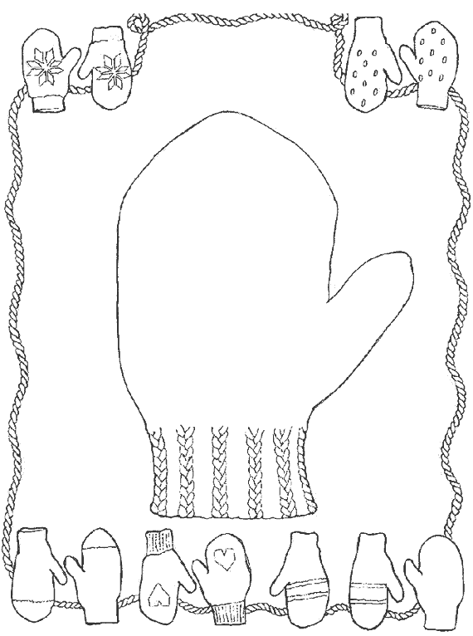
Приложение 3

Рекомендуемый список литературы для чтения на лето (1 класс)
«Школа России» после окончания 1 класса.
В этот список книг для чтения летом.
Не обязательно, чтобы ребенок за летние каникулы сам прочитал все эти книги. Большие по объему произведения читайте ребенку вслух, или с ним «по очереди». Хорошо, если во время вашего чтения, он будет «следить» за вами, двигаясь глазами по строчкам. После чтения не забудьте поговорить о сюжете и главных героях произведения, обменяться впечатлениями. И еще несколько слов о режиме чтения. Чтобы научиться читать хорошо, ребенок должен читать не менее 10-15 минут в день. Но помните, что первокласснику не рекомендуется читать более 30 минут подряд. Если он хочет вернуться к чтению, то это лучше сделать только после перерыва, продолжительность которого не менее 25-30 минут.
В. Бианки «Как муравьишка домой спешил»
В. Гаршин «Лягушка-путешественница»
В. Голявкин «Быстрей, быстрей!»
В. Драгунский «Англичанин Павля»
В. Драгунский «Что я люблю»
Б. Житков «Как я ловил человечков»
М. Зощенко «Ёлка»
В. Катаев «Цветик-семицветик»
В. Медведев «Обыкновенный великан»
Л. Пантелеев «Честное слово»
К. Паустовский «Стальное колечко»
Е. Петрмяк «Пичугин мост»
М. Пришвин «Хромка»
М. Пришвин «О чем шепчутся раки»
Н. Сладков «Медведь-дармоед»
Н. Сдадков «Тень»
Н.Носов «Мишкина каша», «Заплатка», «Фантазеры»
В. Чаплина «Дружба»
Ш.Перро «Мальчик с пальчик»
Г.Х.Андерсен «Дюймовочка»

